电表水表后台对接接口
注：所有提交参数和返回参数都是json格式数据
注：设备id=表计地址
接口1：根据用户名和密码登录获取token
1）http://ip:port/userInfo/getToken
2）传参数格式：{"pw":"12345","userName":"王"}
（pw的值是MD5加密的32位数据）
3）返回格式：
参数data是token
登录成功{"code":1,"data":"1234567899878778","msg":"登录成功"}
登录失败{"code":0,"data":"","msg":"认证失败"}
参数说明：token有效期2个小时，所有接口Code=0 ，token失效 需要重新获取
接口2：根据token和设备id查询余量/已使用量
- http://ip:port/userInfo/getRemainById
2）传参数格式：
{"token":"42ac494c-1482-4ad8-8472-fffcda953020","meter_id":"1234455"}
- 返回格式：
{"token":"fc225-71a2-411e-8f81-f880541b535c","price":1.4,
"meter_id":"14840052","code":0,"data":"","total_e":"","read_time":"",
"msg":"token认证失败"}
参数meter_id：设备id
参数code：1=查询成功，2=数据不存在，0=认证失败
参数data：剩余量
参数total_e：总使用量
参数price：单价
参数read_time：数据采集到的时间
参数msg：查询结果描述
接口3：根据token得到所有设备的余量/已使用量
- http://ip:port/userInfo/getAllRemainByLevel1
- 传参数格式：
{"token":"42ac494c-1482-4ad8-8472-fffcda953020",
"level1":"16011189,16670987"}
参数：level1不传值默认 为所有设备
level1 多个设备id 以英文逗号隔开
- 返回格式:
{"code":1,"data":[{"read_time":"2018-02-01 03:01:00","data":"-177.12"
,"meter_id":"11001762","price":1,"total_e":"450.15"},
{"read_time":"2018-01-15 15:29:54","data":"26602.8","meter_id":"17012829",
"price":1.4,"total_e":"26538.6"}],"level1":"",
"msg":"查询成功","token":"a2abead6-834e-4d9d-af2e-763b9de69347"}

返回参数说明： total_e（总量）， data（剩余量）
参数meter_id：设备id

格式如下图：

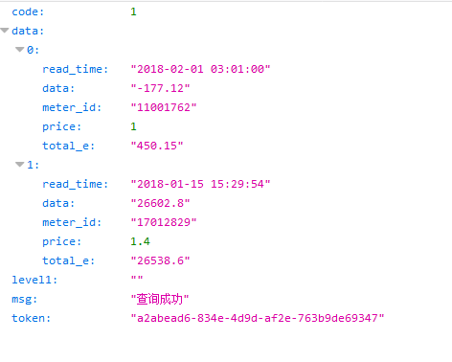

接口4：根据token和设备id金额充值金额、唯一交易号，对某个设备id充值；充值提交后，电表系统会对24小时内充值失败的数据进行多次充值，请勿重复提交。
- http://ip:port/userInfo/payAmountById
- 传参数格式：
{"amount":100,"meter_id":"14840052","token":"933ffdae-3376-40c7-bfad-05d14 b269bd8","tra_id":"123455"}
说明：amount=充值金额;meter_id=电表号;tra_id=交易号(不能重复，提交成功后，电表系统是唯一id)
- 返回格式：
{"amount":100,"code":1,"meter_id":"14840052","msg":
"提交成功","token":"933ffdae-3376-40c7-bfad-05d14b269bd8","tra_id":"123455"}
说明：code=0 认证失败，code=1 提交成功，code=2 数据不存在，code=3 提交失败
msg=结果描述
注：如果是充值到软件，该接口提交后立即返回充值结果（code=0 ，认证失败；code=1 msg= 充值成功）
）
接口5：根据token和设备id和交易号，查询充值结果
- http://ip:port/userInfo/getPayResultById
- 传参数格式：
{"meter_id":"14840052","token":"65ac6e3a-3d56-4bc1-81b6-460a82ba072c","tra_id":"123455"}
说明：meter_id=设备id;tra_id=交易号
3）返回格式
{"code":1,"data":{"this_time_pay_money":"100","sent_time":{"date":7,"day":3,"hours":15,"minutes":2,"month":1,"nanos":0,"seconds":53,"time":1517986973000,"timezoneOffset":-480,"year":118},"tra_id":"980384857984","cong_value_beilv":72,"curr_remain":12.3,"money":108,"price":1.5,"after_pay_wallet":0.8,"is_ok":1,"before_pay_wallet":"8.8000"},"meter_id":"999999999999","msg":"","sent_time":"2018-02-07 15:02:53",
"token":"4f326a42-bc6d-4d41-97b5-7ba23b4294a7","tra_id":"980384857984"}

说明：参数code=0 查询失败或认证失败，
code=1 充值成功，code=2 充值失败（继续发送失败的充值数据），
code=3 未执行， code=4 充值失败（不再发送失败的充值数据）
code=5 数据不存在，
参数sent_time=充值成功或失败的时间
参数tra_id=交易号
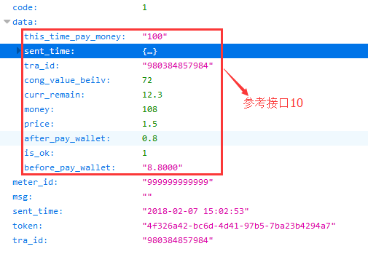

接口6：根据token和设备id，查询用户基本信息
- http://ip:port/userInfo/getBaseInfoById
- 传参数格式
{"meter_id":"14840052","token":"65ac6e3a-3d56-4bc1-81b6-460a82ba072c"}
备注：meter_id=设备id
- 返回格式
{"code":1,
"meter_id":"14840052",
"msg":"查询成功",
"token":"65ac6e3a-3d56-4bc1-81b6-460a82ba072c",
"data":"{user_name:一楼,home_address:东方大厦一楼101}"}
说明：参数code=0 认证失败，
code=1 查询成功，code=2 数据不存在
参数user_name=用户姓名
参数home_address=住址

接口7：查询少于指定剩余电量的用户
- http://ip:port/userInfo/getAlarmInfo
- 传参数格式
{"alarmV":100.8,"token":"65ac6e3a-3d56-4bc1-81b6-460a82ba072c"}
备注：alarmV=返回少于该值剩余电量的用户表计
- 返回格式
{"code":1,
"msg":"查询成功",
"token":"65ac6e3a-3d56-4bc1-81b6-460a82ba072c",
"data":"12345678:9987.92,2:9987.92,3:9985.4"}
说明：参数code=0 认证失败，
code=1 查询成功
data格式：以逗号隔开多个用户，”表计地址1:剩余电量1,表计地址2:剩余电量2”

接口8：查询一个或多个用户月的用电量
1)http://ip:port/userInfo/getMonthData
2)传参数格式
{"meter_id":"12345678,431,234","read_time":"2017-09","end_time":"2017-11","token":"65ac6e3a-3d56-4bc1-81b6-460a82ba072c"}
注：多个用户标号以逗号隔开
3)返回格式
{"code":1,"dataJs":[{"before_time":"2017-9","read_time":"2017-11","cha":27280.44,"meter_address":"16011905","read_value":9095.8,"before_value":0}],"end_time":"2017-12","meter_id":"12345678,431,234","read_time":"2017-01","token":"a62aadb9-ed22-4b15-95f0-069bafbb1167"}

接口9：查询一个或多个用户一个月每天的用电量
- http://ip:port/userInfo/getDayData
传参数格式
- {"meter_id":"12345678,431,234","read_time":"2017-09","token":"65ac6e3a-3d56-4bc1-81b6-460a82ba072c"}
注：多个用户标号以逗号隔开
- 返回格式
{"code":1,"dataJs":[{"before_time":"2017-11-01","read_time":"2017-12-01","cha":1.94,"read_value":9085.74,"meter_address":"12345678","before_value":9083.8},{"before_time":"2017-11-01","read_time":"2017-12-01","cha":2.94,"read_value":9086.74,"meter_address":"431","before_value":9083.8}]],"meter_id":"12345678,431,234","read_time":"2017-12","token":"7fa3ac01-0b09-4ee0-b75d-3c0df1aad736"}

接口10：查询一个或多个用户的充值记录（根据起始日期查询）
- http://ip:port/userInfo/getPayHis
2)传参数格式
{"meter_id":"12345678,431,234","read_time":"2017-01-01","end_time":"2017-11-01","token":"65ac6e3a-3d56-4bc1-81b6-460a82ba072c"}
3)返回格式
{"alarmV":0,"code":1,"data":"","dataJs":[{"this_time_pay_money":"100","tra_id":"980384857984","cong_value_beilv":72,"curr_remain":12.3,"money":108,"create_time":"2018-2-07 14:45:55","meter_address":"999999999999","price":1.5,"after_pay_wallet":0.8,"before_pay_wallet":"8.8000"}],"end_time":"2018-03-01","meter_id":"999999999999","msg":"","price":0,"read_time":"2017-11-01","token":"e8c4bac6-2b38-4ccf-807a-f9da3d563a9a","total_e":""}

格式如下图：
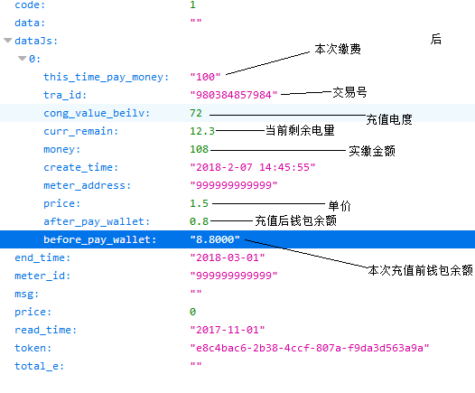

接口11：查询所有异常设备状态
- http://ip:port/userInfo/getTcPAlarm
传参数格式：
{"token":"65ac6e3a-3d56-4bc1-81b6-460a82ba072c"}
- 返回数据
{"code":1,"data":[{"no_data_times":1,"open_close":0,"meter_address":"999999999999","ip_is_open":1},{"no_data_times":0,"open_close":0,"meter_address":"3","ip_is_open":1},{"no_data_times":0,"open_close":0,"meter_address":"31","ip_is_open":1},{"no_data_times":4,"open_close":null,"meter_address":"1","ip_is_open":3}],"level1":"","msg":"查询成功","token":"79b48a2e-1d87-4a8b-ba5b-9d3200dbac8b"}
格式如下图：
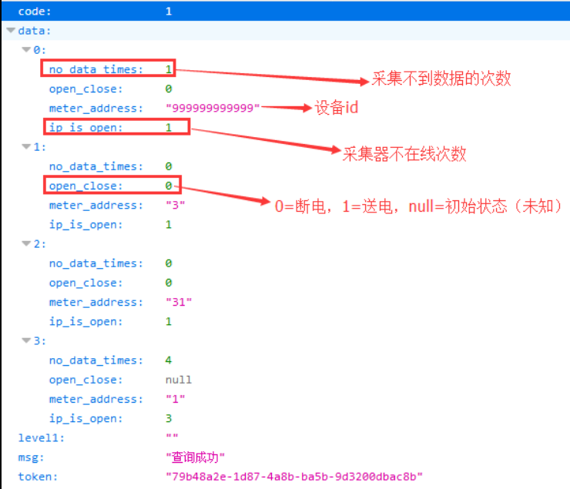

返回数据说明：no_data_times=没有采集到数据的次数（大于3次的才有数据）
ip_is_open=采集器在采集数据时不在线次数（大于3次的才有数据）
open_close=设备是通断状态，如电表：0=断电、1=送电 状态
只返回异常的数据

